铜陵市2017-2018学年度第一学期期末质量监测
九年级物理参考答案

一、填空题(本题共十小题，1-5题每空1分，6-10题每空2分，共28分；将答案直接写在答题卡对应的横线上，不必写出解题过程。)
1．正 向右 2. 快 机械甲每秒做功1500焦耳 3. 30 20
4. 不变 减小 5. 小于 晶体熔化时要吸热 6. 10 4
7. 20 5 8. 动能 300 9. 80 3 10. 12
二、选择题(本题共十小题，每小题3分，共30分；每小题给出的四个选项中，只有一个选项是符合题意的。)

题号 | 11 | 12 | 13 | 14 | 15 | 16 | 17 | 18 | 19 | 20
答案 | C | B | C | A | D | B | A | D | D | C

三、实验题(本题共三小题，第21题8分，第22题5分，第23题8分，共21分。将答案直接写在答题卡对应的横线上，不必写出解题过程。)
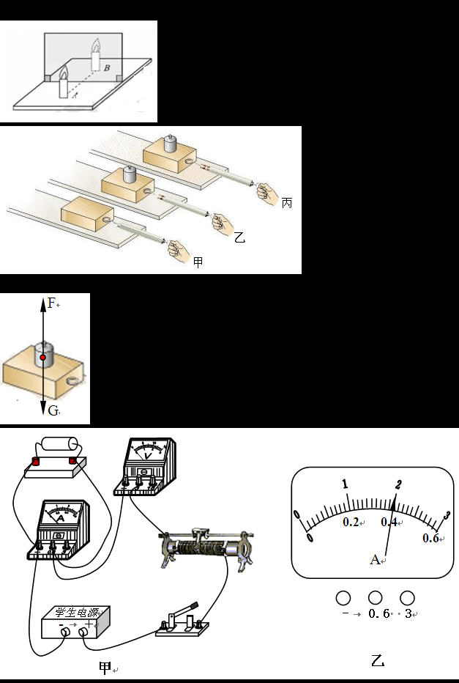
21．（1）如图所示
第21题图
×
（2） 2
（3） 0.2 10

22.（1）a 在两个同样的烧杯中，分别装入等质量的甲、乙两种液体
（2） 吸收相同的热量 （3） 甲 ﹤
23.（1） 物重 小于 （2）3 （3）0.92
四、计算与推导题(本题共三小题，第24题 7分，第25题6分，第26题 8分，共21分；解答要有必要的公式和过程，只有最后答案的不能得分。)

24.（1）V = 10L = 10⁻² m³ 则，
10L汽油的质量为：m = ρ V = 0.7×10³ kg/m³×10⁻² m³ = 7kg
10L汽油完全燃烧释放的热量为：
Q_{放} = m q = 7kg ×4.6×10⁷J/kg = 3.22×10⁸J
（2）v = 108km/h = 30 m/s 则，
5min校车行驶的路程为：s = v t =30m/s × 5 ×60s = 9000m
因为校车匀速水平行驶，所以校车所受牵引力与阻力为一对平衡力，
则牵引力为：F = f =3000N
5min校车做的有用功为：W_{有} = F s = 9000m×3000N = 2.7×10⁷J
5min燃料放出的热量为：Q’_{放} = W_{有} /η= 2.7×10⁷J /30% = 9×10⁷J
则这过程消耗汽油的质量为：m’ = Q’_{放} / q = 9×10⁷J / 4.6×10⁷J/kg = 1.96kg
25.（1）根据题意可知将同一壶水烧开时，水所吸收的热量相同，且所消耗的电能相同，则
电压加在A、B两端时：Q=U²t₁ / R₁ , 得t₁=QR₁/ U²；
电压加在B、C两端时：Q=U²t₂ / R₂ , 得t₂=QR₂/ U²；
电压加在A、C两端时：Q=U²t /（ R₁ + R₂）, 得t=Q（ R₁ + R₂）/ U²；
化简整理后得t₁ + t₂ =Q（ R₁ + R₂）/ U²=t ， 所以：t=t₁+t₂
（2）水吸收的热量Q_{吸}=cm△t=4.2×10³J/（kg·℃）×2kg×(100℃-25℃)=6.3×10⁵J
26.（1）“暖手宝”正常工作时的电流为：I = P/U = 440W/220V = 2A
“暖手宝”正常工作时的电阻为：R = U/I = 220W/2A = 110Ω
（2）“暖手宝”正常工作5min产生的热量为：
Q = W = pt = 440W× 5 ×60s = 1.32×10⁵J
（3）电能表转盘转了44转实际消耗的电能为：
W_{实} = 44 / 4000 = 0.011 kw·h
则“暖手宝”的实际功率为：P_{实} = W_{实} / t = 0.011 kw·h / 0.1h = 110W
又因为“暖手宝”的电阻不变，
则“暖手宝”的实际电压为：U²_{实} = P_{实} R = 110W×110Ω = （110 V）²
所以 U_{实} = 110V

